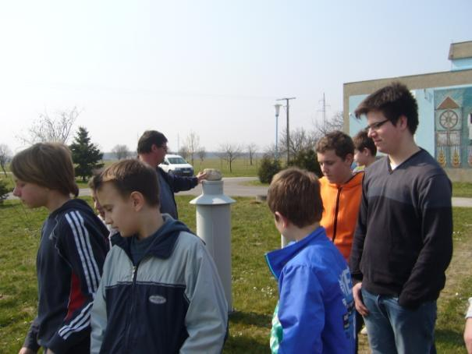
Terenska nastava globovaca na vodocrpilište u Nedelišću
Nakon uspješnog predstavljanja svojih aktivnosti predstavnicima Grada ,globovci su nagrađeni organiziranom terenskom nastavom na vodocrpilište u Nedelišće, koju su proveli na Svjetski meteorološki dan, 23.03.2015.
Evo njihovih impresija:
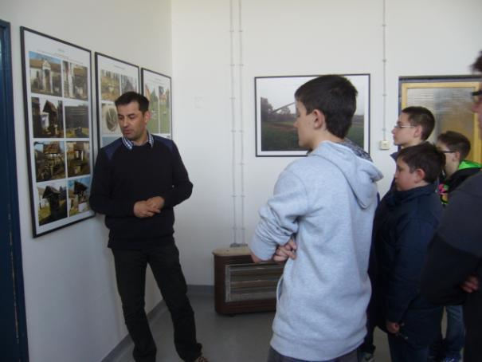
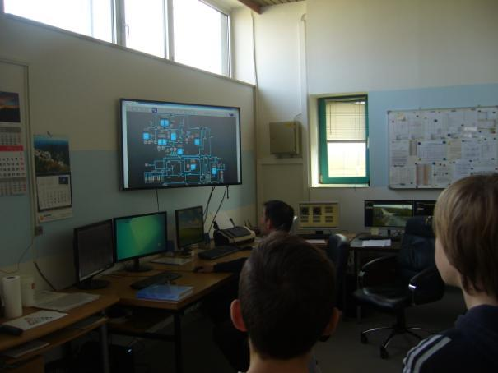
Djelatnici vodocrpilišta dočekali su nas vrlo srdačno i susretljivo nam prezentirali informacije o vodocrpilištu i meteorološkoj postaji. Naučili smo zanimljivosti o povijesnom razvoju vodnog sustava u Međimurju i detaljno upoznali najnoviju modernu tehnologiju od crpilišta do kućanstva.
Praktično smo komparirali digitalnu meteorološku stanicu s našim mjerenjima. Nesebično su nam ponudili svaku daljnu suradnju u izmjeni podataka.
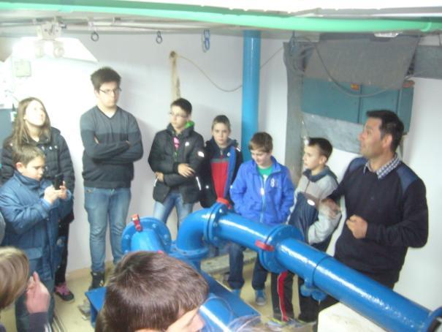
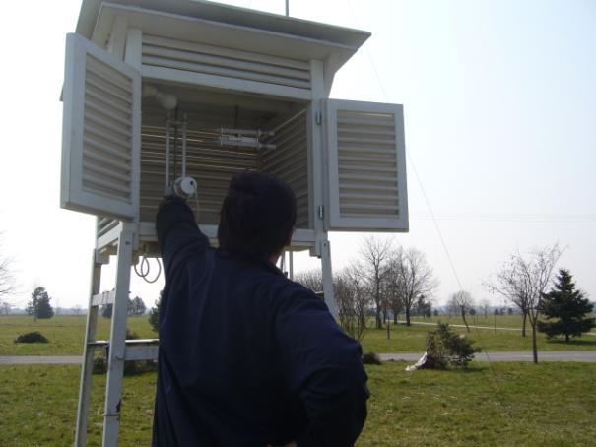

Upoznali smo sustav vodocrpilišta našeg zavičaja.

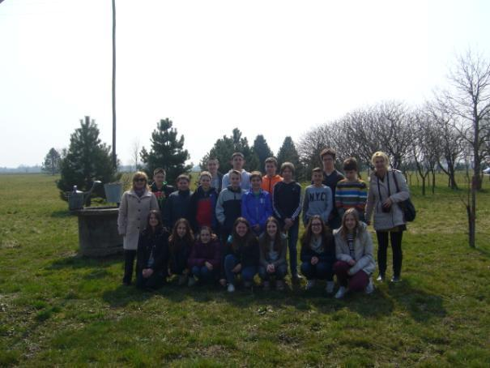
Nakon realizacije terenske nastave zaključili smo kolika je važnost očuvanja voda za život na Zemlji. Cilj naše nastave je ostvaren i zahvaljujemo svima koji su nam pomogli u realizaciji.
Globovci II. OŠ Čakovec

